# Yurtdışı Vatandaşlar Bursları 4 Kasım 2014

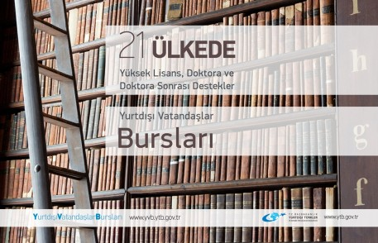

[](http://www.ytb.gov.tr/documents/ytb/content_new/752/re54-5898-d953-a110-6198-9576.jpg)

Başkanlığımız tarafından, yurtdışında yaşayan vatandaşlarımızın bulundukları ülkelerin eğitim, kültür ve akademik hayatlarına katılımlarını ve başarılarını desteklemek üzere “Yurtdışı Vatandaşlar Bursları” adlı burs programı oluşturulmuştur.

Program kapsamında yüksek lisans tezleri, doktora tezleri ve doktora sonrası çalışmalar desteklenecek olup, burs başvuruları **7 Kasım - 19 Aralık 2014** tarihleri arasında kabul edilecektir. Başvurular, <http://yvb.ytb.gov.tr> internet sitelesi üzerinden çevrimiçi (online) şekilde yapılabilecektir.

2014 yılında başvuruya açılacak olan araştırma konuları şunlardır: Kimlik, Kültür ve Aidiyet Araştırmaları, Eğitim Araştırmaları, Ayrımcılık ve Hak İhlalleri Araştırmaları, Göç Araştırmaları, Katılım Araştırmaları, Hukuk Araştırmaları, Akademik ve Entelektüel Duruma Yönelik Araştırmaları, Sanat ve Edebiyat Araştırmaları.

Ayrıca burs programı, hukuk, siyaset, sosyoloji, psikoloji, pedagoji, tarih ve Türkoloji gibi sosyal bilim dallarında, yurtdışındaki Türk toplumunu ilgilendiren konularda araştırma yapan üstün başarılı araştırmacıların da desteklenmesine imkân sağlayacaktır.

**Almanya, Fransa, Hollanda, Belçika, Avusturya, İngiltere, İtalya, İspanya, İsveç, İsviçre, Finlandiya, Portekiz, Norveç, Danimarka, İrlanda, Malta, Lüksemburg, Lihtenştayn, ABD, Kanada ve Avusturalya** olmak üzere 21 ülkede ikamet eden vatandaşlarımızın başvurusuna açılacak burslar, her ülkeye göre farklı miktarlarda aylık burs imkânı sunmaktadır.

**Ülkelere Göre Burs Miktarları:**

|  |  |  |  |  |  |  |  |
| --- | --- | --- | --- | --- | --- | --- | --- |
|  | ABD | Avro Bölgesi | Avusturalya | İngiltere | İsviçre | Kanada | Norveç |
| **Yüksek Lisans Tezi Destekleme Bursu** | 650 | 500 | 725 | 400 | 600 | 750 | 4000 |
| **Doktora Tezi Destekleme Bursu** | 1000 | 750 | 1000 | 600 | 900 | 1100 | 6200 |
| **Doktora Sonrası Araştırma Bursu** | 1300 | 1000 | 1500 | 800 | 1200 | 1500 | 8200 |

Başvuru şartlarına, başvuru belgelerine, sıkça sorulan sorulara ulaşmak ve başvuru yapmak için Yurtdışı Vatandaşlar Bursları internet sitesi ziyaret edilebilir: <http://yvb.ytb.gov.tr>

Can AYGÜL   
Uzman/Expert

**T.C. BAŞBAKANLIK**

**Yurtdışı Türkler ve Akraba Topluluklar Başkanlığı  *Yurtdışı Vatandaşlar Daire Başkanlığı***

Tel     : +90 312 218 40 74   
Santral : +90 312 218 40 00   
Faks    : +90 312 218 40 52   
E-posta : [can.aygul@ytb.gov.tr](mailto:can.aygul@ytb.gov.tr)

  
Prime Ministry of Republic of Turkey   
Presidency For Turks Abroad and Related Communities